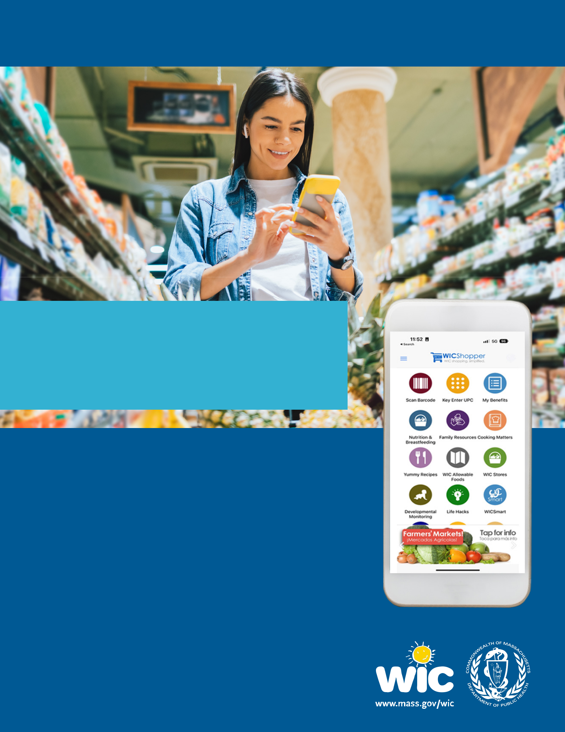УПРОСТИТЕВАШИПОКУПКИВ

РАМКАХПРОГРАММЫWIC

Russian

WICShopper

МОБИЛЬНОЕ ПРИЛОЖЕНИЕ

- Установите WIC Shopper из вашего магазина приложений.

- Выберите штат Массачусетс в качестве субъекта программы WIC.

- Выберите язык в разделе «Настройки».

- Зарегистрируйте свою Карту WIC.

- В приложении можно посмотреть доступные льготы и Разрешенные продукты в рамках программы WIC.

- Сканируйте код продукта прямо в магазине, чтобы определить , разрешен ли онпрограммой.

- В приложении есть список всех магазинов, утвержденных программой WIC.

- В приложении отображаются все предстоящие встречи в рамках программы WIC.

- В приложении вы найдете информацию о правильном питании и грудном вскармливании, полезные рецепты и многое другое!

Это учреждение является поставщиком услуг, предоставляющим равные возможности.

Form # 374

